Moje milé děti, opět vás všechny po týdnu zdravím. Už jsou před námi jen poslední 2 týdny – poslední dvě přípravy s úkoly. Jednu z nich právě začínáte číst.
Vydržte, prosím, v tempu i nasazení a neztrácejte úsměv :)

Páťáci, jen připomínám, že červeně označené úkoly, jsou povinné úkoly k odevzdání (odeslání).

Pro odevzdání vyberte jednu z možností:
1) gmail: miloslava.kralova@zsuj.cz.
2) aplikace Škola v pyžamu

Termín zadání: pondělí 15. 6. 2020
Termín odevzdání: pátek 19. 6. 2020

12. online hodina 5. B( videohovor v aplikaci Google MEET) - 15. 6. 2020 v 19:00 (PO)
13. online hodina 5. B ( videohovor v aplikaci Google MEET) - 16. 6. 2020 v 8:00 (ÚT)
14. online hodina 5. B ( videohovor v aplikaci Google MEET) - 18. 6. 2020 v 8:00 (ČT)

Pomůcky: papír, psací potřeby, učebnice ČJ/ M, PS čj, STÍRATELNÁ TABULKA a FIX
Vstoupit do výuky bude možné nejdříve 10 minut před zahájením.

OBSAH
Pracuj na papír (každý předmět na zvláštní papír). VL, PŘ splň do sešitu, nezapomeň napsat datum, kdy cvičení plníš a napiš číslo strany učebnice a cvičení.
DODRŽUJ, PROSÍM, TERMÍNY ODEVZDÁNÍ.

ČESKÝ JAZYK A LITERATURA

Téma: Shoda přísudku s podmětem (Uč. str. 176/ žluté rámečky – přečti si)

Připomeň si: K tomu, abychom mohli správně rozhodnout, kterou koncovku v určitém slovese použijeme, musíme postupovat podle následujících tří kroků:
1. Určíme podmět věty

2. Určíme rod, ve kterém je podmět

3. Podle rodu podmětu napíšeme správnou koncovku

Tabulka koncovek:
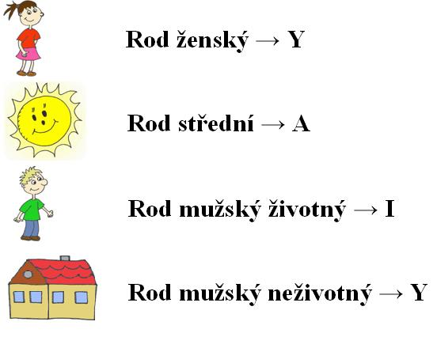

A ještě jeden užitečný tip na konec. Při shodě přísudku s podmětem lze využít tuto pomůcku:
Ukaž si na podmět – TY VŠECHNY = Y (např. Ženy povídal__. Ty všechny ženy povídaly.)
TI VŠICHNI = I (např. Psi štěkal__. Ti všichni psi štěkali.)
TA VŠECHNA = A (např. Kuřata zobal__. Ta všechna kuřata zobala.)

Povinný úkol k odevzdání: (zadání úkolu, rozsah, způsob zpracování,..)

1) shlédni 1. výukové video: https://www.youtube.com/watch?v=V3jLqt1SkHE
2. výukové video: https://www.youtube.com/watch?v=c2YtK53lipo
2) Uč. str. 177/ cv. 3 a, 3b (písemně, opiš celé cvičení; odůvodňuj si ústně pravopis)
3) PS str. 37/ cv. 5, 6, 7 – na online hodině v pondělí si vysvětlíme postup a uděláme část každého cvičení (písemně)
4) Online procvičování učiva: https://www.umimecesky.cz/cviceni-shoda-prisudku-s-podmetem

ČTENÍ

Téma: Moderní pohádka, přirovnání

Moderní pohádka (také autorská pohádka nebo umělá pohádka) je pohádka, u níž známe autora (na rozdíl od pohádky lidové, kde je znám pouze sběratel, který pohádku zapsal, není tak jejím tvůrcem). Pro umělou pohádku je typické mísení žánrů (např. s fantasy, detektivkou aj.). Tematika a jednotlivé motivy moderních pohádek bývají ovlivněny dobou svého vzniku, příběhy se tím přibližují dobovému čtenáři. V moderní pohádce mohou vystupovat obyčejní smrtelníci, jako třeba pan školník, chlapec Krištůfek... nebo věci např. malý modrý budík.....

Přirovnání je pojmenování na základě srovnání, podobnosti.
Např. Jsou si podobní jako vejce vejci. Je rychlý jako vítr. Škrábe jako kocour. A pod.

Povinný úkol k odevzdání:
1) Čítanka str. 142 - 143 (přečíst) – Miloš Macourek – Ostrov pro šest tisíc budíků
2) Otázky str. 143/ 1, 2, 3, 4 (písemně)

MATEMATIKA

Téma: Počítáme se zlomky (opakování učiva)
Připomeň si:
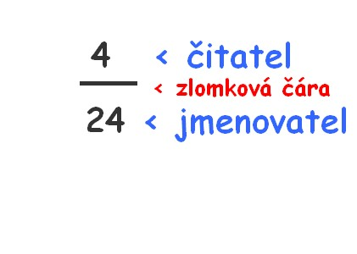

čitatel – vyjadřuje, o kolik částí se jedná
jmenovatel – vyjadřuje, na kolik stejných částí je celek rozdělen.

Procvičíme a připomeneme si na online hodině.

Povinný úkol k odevzdání: (zadání úkolu, rozsah, způsob zpracování,..)
1) podívej se nejprve na výukové video: https://www.youtube.com/watch?v=u1a_ouY90uw )
2) Uč. str. 12/ cv. 1, 2 (písemně, postup ti připomene výukové video)
3) Uč. str. 12/ cv. 3, 4 (písemně; nezapomeň na Z,V, O; postup výpočtu je stejný jako u předchozích cvičení)
4) Uč. str. 12/ cv. 9, 10 (opakování aritmetického průměru, písemně; připomeň si: průměr vypočítáme tak, že součet všech čísel vydělíme jejich počtem)
5) Uč. str. 9/ cv. 5 (opakování písemného sčítání a odčítání)
6) Opakování - vypočítej příklady na dělení, nezapomeň na ZK:
5 271: 9 = 9 500: 7 = 64 846: 18 = 825 360 : 56 =
6) Dobrovolný úkol: Uč.str. 10/ V restauraci – cv. 1, 2, 3, 5

PŘÍRODOVĚDA

Téma: Člověk a příroda (Chráníme přírodu, Vztah člověka k životnímu prostředí)

- Přečtěte si str. 78 a 79 v učebnici
Upozornění: Pokud máte jiné vydání učebnice, najdete potřebné stránky na konci tohoto dokumentu.
- Zápis do sešitu:
Datum: 17. června
Nadpis: Člověk a příroda
Text: Člověk je součástí přírody. Abychom si přírodu uchovali, naše zásahy do přírody by měly být co nejšetrnější. Pokud lidé nedodržují přírodní zákonitosti a vědomě porušují rovnováhu v přírodě, mohou ohrozit život všech živých organizmů včetně sebe.
Napište mi, co se vám v prostředí, ve kterém žijete:
- líbí?
- nelíbí?

Prosím pošlete mi, všechny zápisy (včetně zodpovězených otázek) od kapitoly – Oběhová soustava do kapitoly tohoto týdne – Člověk a příroda. Prosím foťte celé stránky, je to pro mě přehlednější. Děkuji.

VLASTIVĚDA

Téma: Obnovení demokracie v Československu
1) přečíst uč. str. 77 – 79

Povinný úkol k odevzdání: (zadání úkolu, rozsah, způsob zpracování,..)
2) zápis do sešitu
datum: 16. června
Obnovení demokracie v Československu
Nespokojenost s vládou Komunistické strany Československa (KSČ) u nás stále rostla. V naší republice občané veřejně projevovali nespokojenost na demonstracích (demonstrace = veřejný protest) od roku 1988. Nespokojenost vyvrcholila 17. listopadu 1989, kdy došlo v Praze k tvrdému policejnímu zásahu proti studentské demonstraci. V dalších dnech už se demonstrací po celé republice účastnilo statisíce lidí, kteří požadovali odstoupení komunistické vlády.
Vládá komunistů v roce 1989 skončila. A protože tato změna u nás proběhla bez násilí, bývá nazývána SAMETOVÁ REVOLUCE.
Novým československým prezidentem se stal Václav Havel.
Dne 1. ledna 1993 vznikly rozdělením Československé republiky dva nové státy: Česká republika (ČR) a Slovenská republika.
V roce 1999 se ČR stala členem NATO. V roce 2004 vstoupila do Evropské unie.

3) Odpovědi na otázky str. 79/ 1 – 6 (písemně)
4) Dobrovolný úkol: Do sešitu vlastivědy nakresli státní vlajku České republiky a státní vlajku Slovenské republiky (uč. str. 79).
výukové video:
https://www.youtube.com/watch?v=ms4dkoCythI&list=RDnpMZ7UxwVgU&index=16

TĚLESNÁ VÝCHOVA

Dobrovolný miniúkol:
Téma: Choďte ven, běhejte, skákejte,....

VÝTVARNÁ VÝCHOVA

Dobrovolný miniúkol:
Téma: Přírodní živly – VODA, ZEMĚ, OHEŇ, VZDUCH - kombinovaná technika – voskovka a vodové barvy.

Pomůcky: čtvrka A4, vodovky, voskovky....
Postup: Začneme kresbou, kterou zkombinujeme s malbou. Na čtvrtku si voskovkou nakresli jeden zvolený živel – obličej paní (voda, země, vzduch, oheň), vodovkou domaluj pozadí....

Fantazii se meze nekladou......
video o živlech: https://www.youtube.com/watch?v=WLss9JActmM

Inspirace z internetu:
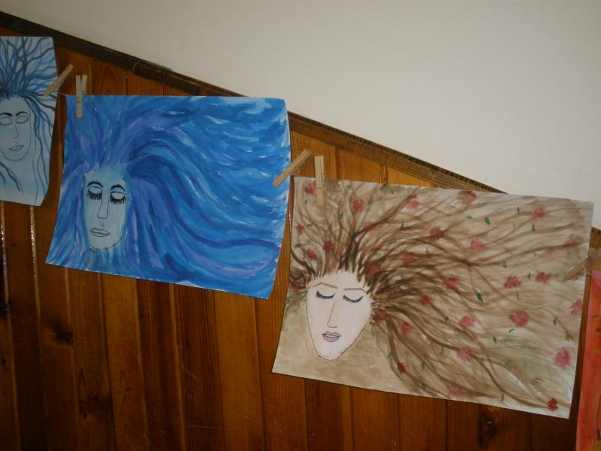
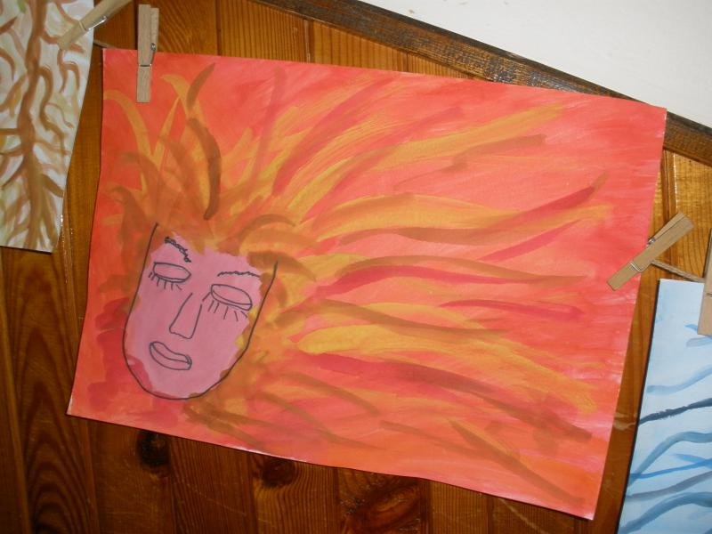
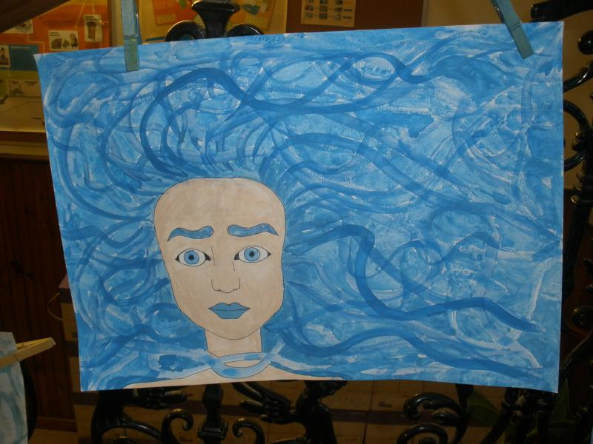

PRACOVNÍ VÝCHOVA

Dobrovolný miniúkol:
Téma: Origami – skládání papíru podle videonávodu
V následujícím videu najdeš několik návodů na origami..... skládat můžeš krabičku, kravatu, plachetnici, růži,.....Pracuj dle svého uvážení, svých možností a schopností.....

návodné video: https://www.origami-navody.cz/

HUDEBNÍ VÝCHOVA

Dobrovolný miniúkol:
Téma: Hudební kvíz ANO – NE

